项目的名称 《12306APP》

1首页站站查询

2.车次查询

3.余票查询

(三个界面和这个大致一样,就不一一贴了)

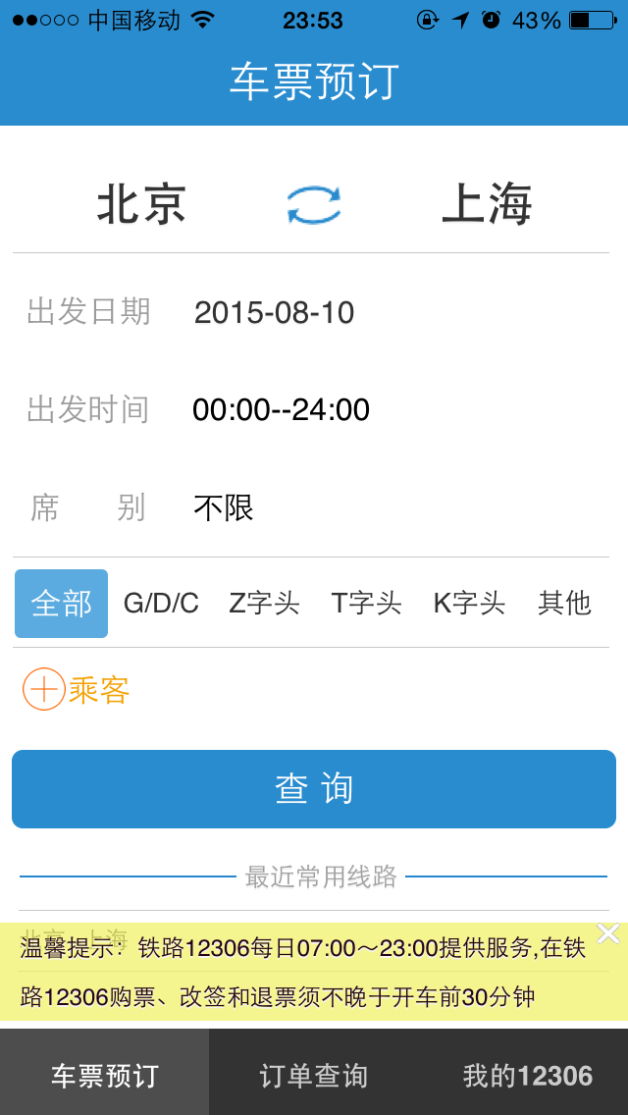

4,代售点查询

需要省份城市 具体到某个县等信息

界面由于手机原因没截图下来 明天一定解决。

5，登陆注册

这个页面准备自己设计 素材还缺一点

6导航页

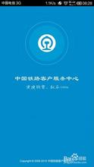

7：logo

